《飞驰人生2》 | 寒假观后感
飞驰的机会只有一次又怎样
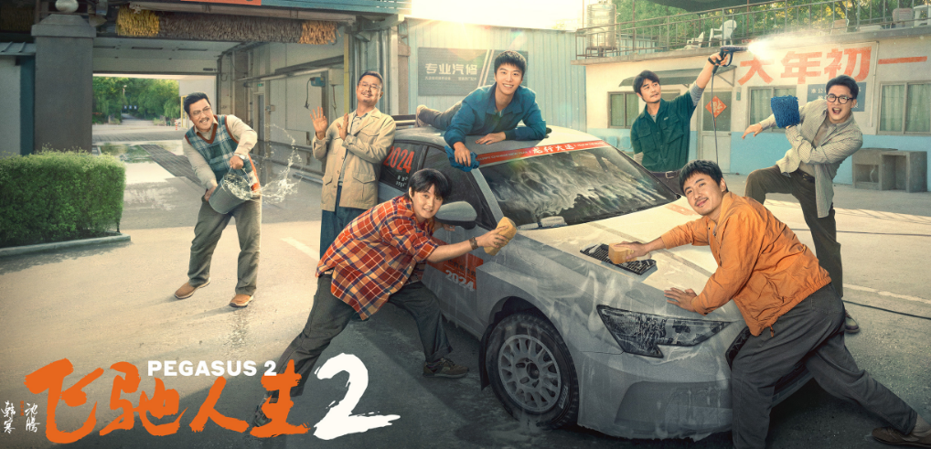

《执于热爱，奉献一生》
《飞驰人生》中有这么一句话："根本没有什么所谓的绝招，真正的绝招就是奉献，将一生奉献给你所热爱的一切。"人皆有所热爱的，可又有几人能真正奉献于其热爱呢？
真正的奉献，是在无数次竭尽全力后仍失败后的坚持，机会可能只有一两次，但努力可以有无数次，一次又一次的努力，生活无数次将其推入深渊，无数人的责骂、误解，无法将其击败，生存的压力让他别无选择，但是当他再次面对赛道时，他选择了奉献自己的一生，不留有遗憾。他就是《飞驰人生2》中的主角张驰。
人的热爱不乏打击，挫折，但真正的强者永远不会忘记自己的热爱，奉献自己一生，获得成功。世上不缺这样的例子，如居里夫人，她热爱探索，努力去寻找新元素，一次又一次的失败再失败没有击垮她，反而使她越挫愈勇，拼命坚守，将自己的一生奉献给了自己所热爱的领域，最终，她成功了，提炼出了镭，成为世上唯一一个获得两次诺贝尔奖的女性。这也恰恰说明了奉献是人生真正的绝招。
回到现实，是否准备好奉献自己的一生了呢？生活中，我们总是在抱怨努力得不到回报，抱怨生活的残酷、无情，可永远却不知道，强者已经忘记失败，继续努力，因为只要一直努力，机会总有出现的时候。一时的失误，一时的失败，并不能证明什么，就像张驰一样，生活给了他那么多的痛苦，那么多的挫折，他崩溃过，徘徨过，可当他面对自己所热爱的赛车时，他仍然愿意奉献自己的一生，比起他来，我们现在所经受的一切又算的上是什么呢？我们难道不应该摆正心态，继续努力，迎接下一场考验吗？也许等待的仍然会是失败，但又何妨？我执着于所热爱的。
人生路漫漫，也许会有荆棘，但永远不要忘记自己所热爱的和所想要追求的，然后拼尽全力，奉献自己的一生，挺不住了，就想起电影开头：“若有人将我从深渊拉起，我必敢再次凝望深渊。”

